МИНИСТЕРСТВО ОБРАЗОВАНИЯ И НАУКИ РОССИЙСКОЙ ФЕДЕРАЦИИ

ФЕДЕРАЛЬНОЕ ГОСУДАРСТВЕННОЕ БЮДЖЕТНОЕ ОБРАЗОВАТЕЛЬНОЕ

УЧРЕЖДЕНИЕ ВЫСШЕГО ОБРАЗОВАНИЯ

«НИЖЕГОРОДСКИЙ ГОСУДАРСТВЕННЫЙ ТЕХНИЧЕСКИЙ УНИВЕРСИТЕТ ИМ. Р.Е. АЛЕКСЕЕВА»

Институт радиоэлектроники и информационных технологий

Кафедра «Прикладная математика»

Дисциплина: «Компьютерная графика»

Лабораторная работа №8

Выполнила:

Студентка группы 19-ПМ-1

Котова Д. А.

Проверил:

Филинских А.Д.

Нижний Новгород

2022

Содержание

Постановка задачи 3

Решение 4

Вывод 6

# Постановка задачи

Необходимо оптимизировать код JavaScript из предыдущих лабораторных работ в библиотеке THREE.js технологии WebGL на языке гипертекстовой разметки HTML с помощью библиотек THREE.js и OrbitCotrol.js.

# Решение

Используя код JavaScript из предыдущих лабораторных работ, веб-страница модели вращения планет солнечной системы, в частности таких планет, как Меркурий, Венера, Земля, Марс, Юпитер, Сатурн и в центре системы – Солнце выглядит как на рис. 1.

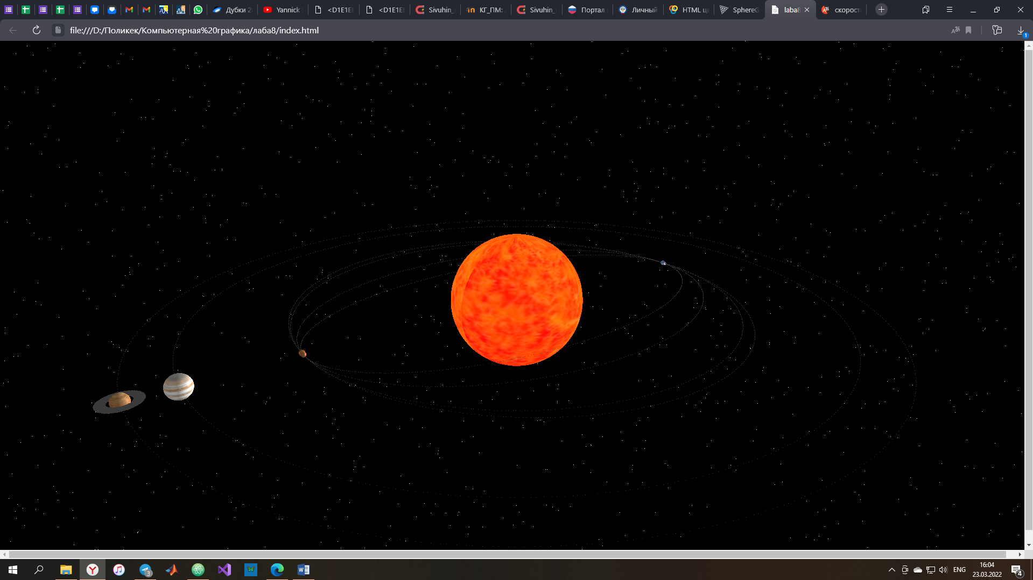

Рис. 1 – Отображаемая страница.

В начале файла на языке JavaScript, подключаемого к веб-странице, передается размер пользовательского окна и создается трехмерная сцена для отображения элементов, а также положение камеры в пространстве.

Далее задается базовый свет сцены, а также свет из начала координат (центра Солнца) и параметры: наличие теней, размер свечения, и добавляется на сцену.

Затем оптимизирован код добавления планет на веб-страницу: написана функция, принимающая такие входные параметры как радиус планеты, ссылку на текстуру и свечение объекта. В функции Planet элемент создается также, как и в прошлых лабораторных работах.

Следовательно, 7 раз (вместе с Солнцем) вызывается функция Planet для инициализации планеты и добавляется на сцену.

Далее оптимизирован код инициализации материала в виде точек пространства: в функцию Points_material передается цвет точки и прозрачность.

Создание кольца астероидов у Сатурна аналогичен коду из прошлых лабораторных работ. Однако, здесь для задания материала используется функция Points_material, написанная ранее как оптимизация данного отрезка кода.

Функция создания орбит планет осталась как из прошлой лабораторной работы, с различием в использовании функции задания материала Points_material.

Для создания звездного неба была написана функция с передаваемым количеством звезд определенного цвета. Задается аналогично тому как задавалось в прошлой лабораторной работе.

Задание позиции планет в пространстве тоже было оптимизировано функцией Position, в которую передавался сам объект, параметр времени, угловая скорость, радиусы по координатам.

Также задание позиции камеры с ее фиксацией на определенной планете оптимизировано функцией Camera_position с передаваемым параметров в виде определенной планеты.

В заключении создается функция рендера анимации, в которой планеты меняют своей положение в пространстве по орбите (вызывается функция Position) в зависимости от переменной времени (скорость равна 0.1 пиксель в секунду). Также задается позиция кольца, которая движется вместе с Сатурном. Фиксация камеры на определенной планете производится с помощью вызова функции Camera_position.

# Вывод

При решении мы оптимизировали код JavaScript из прошлых лабораторных работ в библиотеке THREE.js технологии WebGL на языке гипертекстовой разметки HTML с помощью библиотек THREE.js и OrbitCotrol.js.